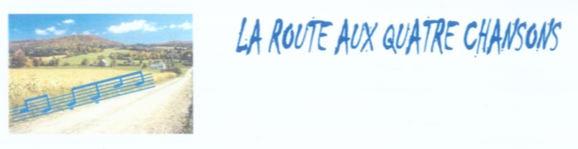
www.lautobusenchansons.wixsite.com/lautobusenchansons

Année de création :

2000

Soutenue par la Fondation Julienne DUMESTE depuis 2016.

Champs d’action et public concerné :

Organisation de manifestations artistiques, en particuliers des concerts, pour tout public, et plus précisément pour les retraités des clubs et maisons de retraites de Paris et de la banlieue.

Descriptif de l’action :

Promenades musicales dans le centre de Paris, à bord d’un autobus, promenades durant lesquelles un artiste se produit en direct.

Communication Relationnel

Accompagnement Convivialité

Contact:

Madame Bernadette DELCHAMBRE, Présidente

Maison des Associations de Paris 11ème
8 rue du Général Renault – 75011 PARIS
06.74.37.06.35 – delchambre.bernadette@orange.fr

